**Temat: Powtórzenie wiadomości z budowy atomu wodoru.**

**Model Bohra budowy atomu wodoru**

Ogłoszony w 1913 roku przez duńskiego fizyka**Nielsa Bohra** **model atomu wodoru** zbudowany jest z dodatnio naładowanego jądra, wokół którego na orbicie krąży elektron. Model ten nazywany jest **modelem planetarnym**, gdyż elektron krąży wokół jądra w sposób przypominający ruch planety wokół Słońca.  
  
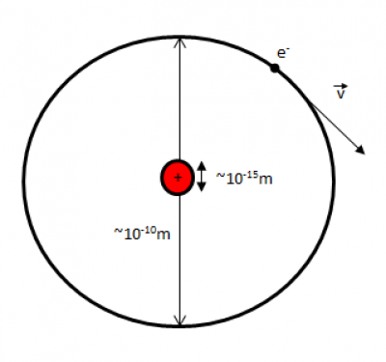

**Rys.** Model Bohra budowy atomu wraz z zaznaczonymi przybliżonymi rozmiarami jądra i średnicy całego atomu. Na rysunku nie są zachowane proporcje, gdyż jądro jest około 100 000 razy mniejsze od średnicy całego atomu.  
  
**Model Bohra** jest pierwszym teoretycznym, **kwantowym modelem atomu**. W prosty sposób wyjaśnia on dyskretny rozkład **widma emitowanego** i **absorbowanego** przez**atom.** Model ten jest jednak wewnętrznie sprzeczny i nie do końca zgodny z rzeczywistością. Niemniej jednak ma on dużą wartość dydaktyczną jako punkt wyjścia do zrozumienia teorii bardziej nowoczesnej opartej na idach **Louisa de Broglie`a**, **Wernera Heisenberga** i **Erwina Schrodingera**.